DATA KONTEN WEBSITE KOMISARIS UTAMA

Komisaris
BAMBANG ARIA WISENA

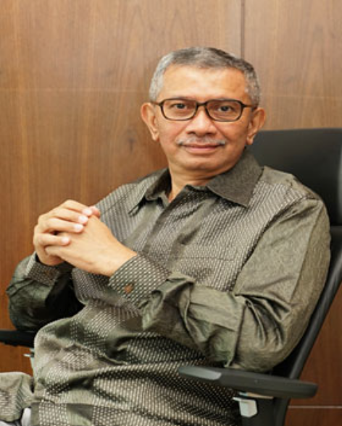
Warga Negara Indonesia, 59 tahun, memperoleh gelar Doktor dari Program Studi Agribisnis Institut Pertanian Bogor tahun 2014. Bekerja di Perseroan sejak tahun 2022 dengan jabatan sebagai Komisaris.
Berikut adalah riwayat pekerjaan dari Komisaris :

2022 –sekarang : Komisaris Perseroan
2019 – sekarang : CEO PT Eshan Agro Sentosa - Jhonlin Group
Agustus - September 2019 : CFO PT Citra Borneo Indah Pangkalan Bun
Januari - Juli 2019 : Advisor to BOD PT PD Daya Pinang Sumatera Utara
2016 – 2018 : CEO PT Bima Palma Nugraha Oil Palm Plantations Indonesia
2014 – 2016 : VP Plantations GMG Global Ltd. Singapura
2013 – 2014 : Komisaris PT Bakrie Sumatera Plantations Tbk.
2012 – 2013 : CEO PT Bakrie Sumatera Plantations Tbk.
2009 – 2012 : Chief Executive Rubber Chief Executive Strategic Investment Portfolio PT Bakrie Sumatera Plantations Tbk.
2003 – 2009 : Commercial Director PT Bakrie Sumatera Plantations Tbk.
2002 – 2004 : CEO PT Bakrie Pasaman Plantations
2001 – 2002 : COO PT Bakrie Pasaman Plantations
1999 – 2001 : Senior Manager Finance and Administration PT Bakrie Pasaman Plantations
1998 – 1999 : Regulatory and Escrow Manager PT Thames Pam Jaya
1995 – 1997 : GM Fianance and Administration PT Arseto Internusa Polystyrene
1992 – 1995 : GM Operations PT Adityadasa Cipta Manunggal
1991 – 1992 : Manager Finance and Budget PT Cipta Isthika Rucitra Indonesia

